МИНИСТЕРСТВО ЦИФРОВОГО РАЗВИТИЯ, СВЯЗИ И МАССОВЫХ КОММУНИКАЦИЙ РОССИЙСКОЙ ФЕДЕРАЦИИ

Ордена Трудового Красного Знамени федеральное государственное бюджетное учреждение высшего образования

**«Московский технический университет связи и информатики»**

Лабораторная работа №10

**Практическая работа с Git**

**по дисциплине**

**«Введение в информационные технологии»**

Выполнил: студент гр. БВТ2403

Кречетников А.О.

Проверил:

Москва, 2024 г.

**Цель работы:** познакомиться с основными операциями работы с удаленными репозиториями в Git, включая клонирование, добавление удаленных репозиториев, отправку изменений и работу с ветками на удаленном репозитории.

**Оборудование:** компьютер с установленным программным обеспечением Git

**Практика:**

**Задание 1**Находим удаленный репозиторий на GitHub

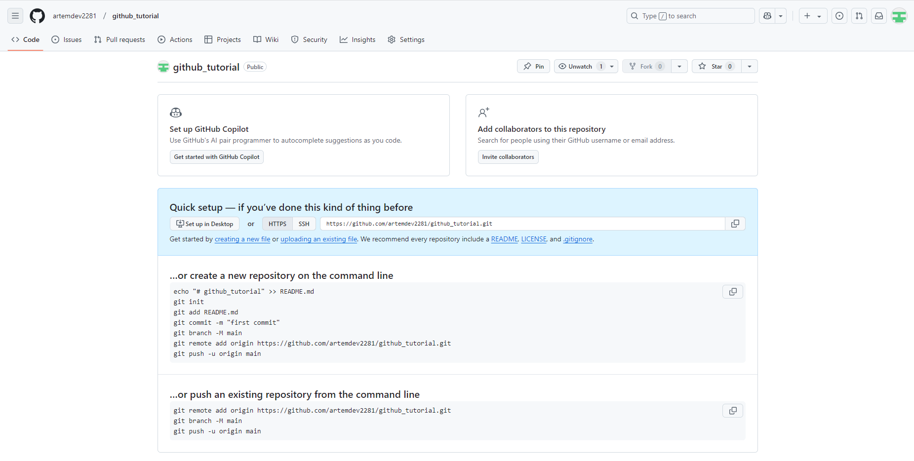

Клонируем удаленный репозиторий на локальный компьютер

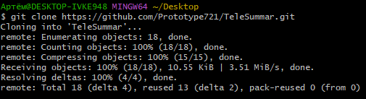

**Задание 2:**

Переходим в папку репозитория и добавляем удаленный репозиторий в локальный



**Задание 3:**

Создаем текстовый файл и делаем push

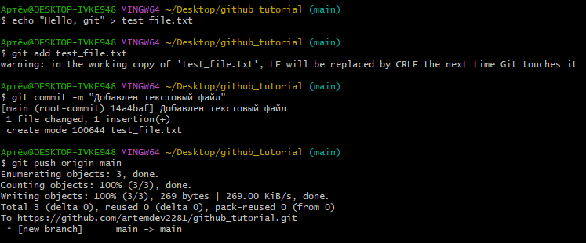

Убеждаемся, что изменения успешно отправлены на удаленный репозиторий

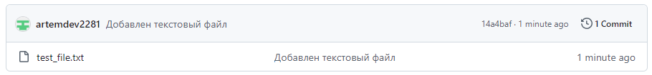

**Задание 4:**

Создаем ветку локально и пушим на удаленный репозиторий

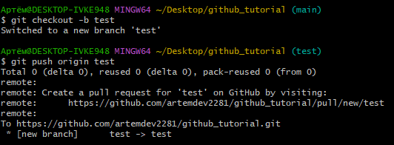

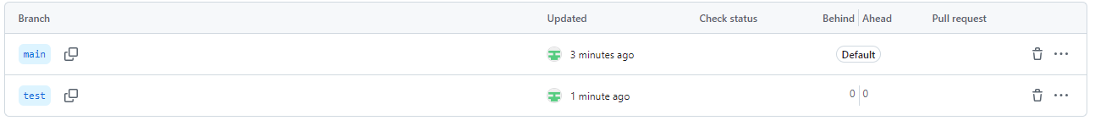

Удаляем ветку из удаленного репозитория

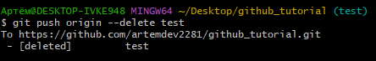



**Задание 5:**

Пулим изменения из удаленного репозитория в локальный

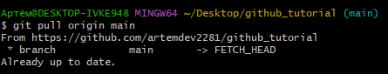

**Вывод:** на данной лабораторной работе мы научились клонировать и добавлять удаленные репозитории на локальный компьютер, отправлять изменения и работать с ветками на удаленном репозитории.